管理学复习
第一章 管理导论
第一节 管理的内涵与本质
- 组织与管理
（一）组织
1.概念：组织是指一群人为了实现某个共同目标而结合起来协同行动的集合体
2.特征： （了解，看一下）
（1）由两个或两个以上的成员构成
（2）具有明确的目标
（3）有特殊的活动
（4）在一定程度上都是独立存在的，与外部社会有着相对明确的界限
（二）管理
1.概念：管理就是为了有效地实现组织目标，由管理者利用相关知识、技术和方法对组织活动进行决策、组织、领导、控制并不断创新的过程
2.基本特征：
（1）管理的目的是有效地实现组织预定的目标
（2）主体是具有专门知识、利用专门技术和方法来进行专门活动的管理者
（3）客体是组织活动及其参与要素
（4）是一个包括多阶段、多项工作的综合过程
3.管理的职能（内容）：决策、组织、领导、控制、创新（必背+牢记）

第二节 管理的基本原理与方法
一、基本原理：（注意看书，加以理解，可能选择题）
1.人本原理
2.系统原理
3.效益原理
4.适度原理
二、基本方法
1.理性分析（自泰勒以来，管理研究中就一直强调管理的科学性）
2.直觉判断
三、管理的基本工具（稍微记一下有个印象，知道是这两个）
1.权力
2.组织文化

第二章 管理理论的历史演变
第一节 古典管理理论 重点
一、科学管理理论（泰勒——科学管理之父）
1.科学管理是20世纪初在西方工业国家影响最大、推广最普遍的一种管理理论。由美国的泰勒首先提出并极力推广，因此也通常被称作泰勒制。
2.核心：提高劳动生产率，增加企业盈利
3.主要内容：（1）改进工作方法，并根据工作的要求挑选和培训工人：
改进方法
作业标准化
挑选一流工人，培训工人
（2）改进分配方法，实行差别计件工资制
（3）改进生产组织，加强企业管理：
设置计划部门，把计划和执行职能分开
实行职能工长制
实施例外管理
二、一般管理理论（法约尔——经营管理之父）
（一）提出：1916年法约尔出版《工业管理与一般管理》，系统介绍了他的一般管理理论
（二）经营六职能
技术活动，商业活动，财务活动，安全活动，会计活动，管理活动
- 管理的14条原则：
1.劳动分工 ；2.权力和责任；3.纪律；4.统一指挥；5.统一领导
6.个人利益服从整体利益；7.人员的报酬；8.集中；9.等级链；10.秩序
11.公平；12.人员稳定；13.创新精神；14.团队意识
(四) 管理五要素：
计划、组织、指挥、协调、控制
三、科层组织理论（马克斯·韦伯——组织理论之父）
（1）由马克斯·韦伯得出此理论
（2）建立和组织运行的规则：
1.作为正式职责分配日常
2.授权，并且由官员能加以控制的某种强制手段来严格地加以限制
3.对于正常而继续地履行职责来行使相应的权力的方法有所规定：只有按一般规定符合条件的人才被雇用
四、权力的类型（大概知道，留个印象）
1.传统性权力
2.个人魅力型权力
3.法理型权力（韦伯认为只有法理型权力才能成为科层组织的基础）

第二节 现代管理流派
一、行为管理理论
（一）概念：行为管理理论是指利用许多学科知识来研究人类行为的产生、发展和变化规律，以预测、控制和引导人的行为，达到充分发挥人的作用，调动人的积极性之目的管理理论。
（二）梅奥及霍桑试验与人际关系理论（梅奥）
1.霍桑试验的人际关系学说内容
（1）工人是“社会⼈”，⽽不是“经济⼈”
（2）企业中存在着⾮正式组织
（3）新型的领导能⼒在于提高工人的满意度
（三）马斯洛的需求层次理论
需要层次理论两个基本论点
1.人的需要取决于他已经得到了什么，尚缺少什么，只有尚未满足需要能够影响
行为
2.人的需要都有轻重层次，某一层的需要得到满足之后，另一个需要才出现
二、管理思维的系统与权变研究
（一）社会系统学派（巴纳德）
1.代表人物：由巴纳德创立
2.主要观点：
（1）组织协作系统
（2）协作系统的三个基本要素
（3）经理人员的职能
（4）权限（权力）接受论
（二）权变理论（杰伊·洛希）
三、管理本质的决策与协调研究
（一）决策理论（西蒙）
1.代表人物：西蒙；马奇
（二）组织协调理论（亨利•明茨伯格）
1.代表人物：明茨伯格
四、管理分析的技术与方法研究
（一）管理科学学派理论
1.主要观点：(1)经济人假设
(2)追求效益最大化
(3)应用模型解决管理办法
（二）数量学派

第三节 当代管理流派
一、制度视角
（一）新制度主义理论（道格拉斯·诺斯）
（二）新制度主义组织理论
二、技术视角
企业再造理论（迈克尔·哈默，詹姆斯·钱皮）
三、组织文化管理理论（戴维斯）
四、知识管理理论（保罗·罗默）

第三章 决策与决策过程
第一节 决策及其任务 （决策理论——西蒙）
一、决策的概念和要素
（一）概念：决策是管理工作的本质。狭义的决策是一种行为，是在几种行动方案中做出选择；广义的决策是一个过程，包括在做出最后选择之前必须进行的一切活动
（二）要素：（稍微看一下，记一下）
1.决策主体——既可以是个体，也可以是群体
2.明确的组织目标
3.两个以上的备选方案
4.付诸实施
二、决策与计划
决策与计划工作往往相互渗透、紧密联系并交织在一起。决策为计划的任务安排提供了依据，计划为决策所选择的活动和活动方案的落实提供了实施保证
（一）决策的功能与任务
1.决策的功能：
对组织而言，决策是组织行动的前提，对个体而言，参与决策并贯彻之可提升其综合素质与能力，刺激其高层次需求
2.决策的任务：
决策的根本任务是为了实现组织目标而为组织行为选择有效方案并贯彻之

第二节 决策的类型与特征
一、决策的分类（知道具体的分类，有可能会出选择题）
（一）按环境可控程度——确定型决策，风险型决策，不确定型决策
（二）按问题是否有重复性——程序化决策，非程序化决策
（三）按决策主体——个体决策，群体决策
（四）按影响范围与重要性——战略决策，战术决策，业务决策
二、决策的特征
- 目标性
- 方案可选择性
- 可实施性

第三节 决策过程与影响因素 （重点看！）
一、决策过程模型
- 识别问题
- 诊断原因
- 确定目标
- 制定备选方案
- 评价、选择方案
（6）实施和监督
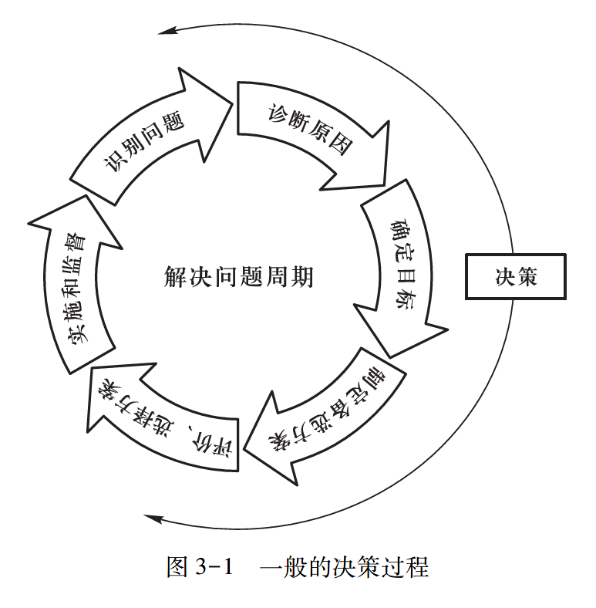
二、影响因素
（一）环境
（二）组织的历史
（三）决策者的特点
（四）组织文化
三、决策准则
（一）提高决策效率和效果的准则
- 重要性原则
- 准确性原则
- 灵活性原则
（二）不确定情境下决策方案选择准则 （注意理解意思）
1.乐观准则
2.悲观准则
3.等概率准则
4.最小后悔准则
四、依据
决策的依据是根据组织目标和环境信息所构建的指标和权重

第四章 环境分析与理性决策
第一节 组织的内外部环境要素
一、环境分类
（一）一般或宏观环境
1.经济环境；2.技术环境；3.社会环境
4.政治法律环境；5.自然资源
（二）具体或微观环境（大概知道有这么几点就可以了）
1.顾客；2.供应商；3.竞争者
4.管制机构；5.战略同盟伙伴
（三）组织内部环境
- 物质环境
- 文化环境
（四）环境各层次间的关系
二、环境分析的常用方法 重点
（一）一般环境分析方法——PEST分析
PEST分析，就是指从政治与法律环境（P）、经济环境（E）、社会与文化环境（S）、技术环境（T）四个方面来探察、认识影响组织发展的重要因素。
（二）波特五力模型（迈克尔·波特）
是一种常见的对竞争环境的分析方法
（三）SWOT分析法（海因茨·韦里克）
由韦里克提出，是一种分析项目经营态势的方法，SWOT分析是优势（strengths）、劣势（weaknesses）、机会（opportunities）、威胁（threats）分析法的简称
（四）情景分析法

第二节 理性决策与非理性决策
一、理性决策
（一）完全理性决策理论
（二）有限理性决策理论

第三节 决策方法
二、定性决策方法
侧重于确定决策的方向，能够充分发挥人们的潜在能力和创造力
- 定性问题集体决策方法 （重点）
1.头脑风暴法（奥斯本）
（1）是什么：请一定数量的代表（或专家）通过会议形式，针对问题提出广泛设想，然后对各种设想或方案进行连续的客观分析、评价、质疑、完善，找到一组切实可行的方案，最终形成决策。
（2）优势：通过面对面的信息交流，引起思维共振，产生组合效应，进行创造性思维，在较短的时间内取得较明显的成果。
（3）不足：人数受限；参会者能力限制；易屈于权威或大多数人意见，决策结果易受群体思维影响
2.德尔菲法（赫尔姆，达尔克）
（1）是什么：采用通讯方式将所需解决的问题单独发送到各个专家手中，征询意见，回收汇总全部专家的意见，并整理出综合意见。然后将该综合意见和预测问题再分别反馈给专家，再次征询意见，各专家依据综合意见修改自己原有的意见，然后再汇总。这样多次反复，逐步取得比较一致的预测结果，最终形成决策。
（2）优势：依靠专家背靠背地发表意见，能充分发挥各位专家的作用，集思广益，准确性高；可以把各位专家意见的分歧点表达出来，取各家之长，避各家之短。
（3）不足：相对头脑风暴时间更长，费用较高；权威或者情面影响反对意见；自尊心导致不愿修改意见
3.强迫联系法
以强迫性的方式把正在思考的问题与眼前出现的各种讯息进行联系和组合分析，得到解决问题的奇思妙想，然后从中得到新的构想。
三、定量决策方法
应用数学模型和公式来解决一些决策问题
- 确定型决策方法
（二）不确定型决策方法 （简单看一下，要知道每一种方法具体是个啥）
1.大中取大法
采用这种方法的决策者对未来持有乐观看法，认为未来会出现最好的自然状态，因此无论采用哪种方案，都能获取该方案的最大收益
2.小中取大法
采用这种方法的管理者对未来持悲观的看法，认为未来会出现最差的自然状态，因此无论采用哪种方法，都只能获取该方案的最小收益。
3.后悔值法
为避免决策失误而造成较大的后悔，遭受较大的损失，应选择后悔值最小的方案作为决策方案
4.等概率法（皮埃尔·西蒙·拉普拉斯）
5.乐观系数法
（三）风险型决策方法
1.决策树法（注意看书，P100）
（1）基本步骤：
确定决策点，即要解决的问题
画出决策树后，计算各方案的期望值
选择决策方案，将其他决策枝去掉

第五章 决策的实施与调整
第一节 实施决策的计划制定
一、计划
- 概念
计划指的是定义组织目标，确定战略以实现这些目标，以及制定方案以整合和协调工作活动
- 表现形式
1.宗旨或使命；2.目标
3.战略
（1）企业战略
（2）竞争战略
（3）职能战略
4.政策；5.程序
6.规则；7.规划（方案）；8.预算
（三）计划与决策
1.区别：计划是管理的首要职能，决策仅仅是一种计划的制定或实施方式
2.联系：决策总是伴随着计划的过程，没有决策，计划难以实施。
（五）特征
1.目标性；2.首要性；3.普遍性
（六）类型（注意看，可能选择题）
1.根据计划对企业经营范围影响程度和影响时间长短的不同，可分为战略计划，战术计划，作业计划
2.根据计划跨越的时间间隔长短，可分为
长期计划，中期计划，短期计划
3.按照所涉及活动的内容，可分为
综合计划，专业计划，项目计划
- 作用
1.计划是管理者进行指挥的抓手
2.计划是管理者实施控制的标准
3.计划是降低未来不确定性的手段
4.计划是提高效率与效益的工具
5.计划是激励人员士气的依据
二、计划编制的过程与方法
（一）过程
1.制定计划目标
2.估量现状与目标之间的差距
3.预测未来情况
4.制定计划方案
5.实施和总结方案
（二）方法
1.滚动计划法（注意看书，P108）
2.项目计划技术
3.计划评审技术
4.甘特图（亨利·甘特）
甘特图优势：这种工具不仅能清楚地反映出各种行动间的逻辑关系，而且能在图上反映出每种行动的起止时间。更重要的是，借助甘特图，可以清楚地看到项目的实际进展情况。

第二节 推进计划的流程和方法
一、方法
（一）目标管理（德鲁克）
1.含义：是一种鼓励组织成员积极参与目标制定，并在工作中实行自我控制、自觉完成工作任务，从而使整个组织围绕目标进行程序或过程管理的管理办法。
2.特征
（1）实行参与管理
（2）重视工作成果而不是工作行为本身
（3）强调组织成员的自我控制
（4）建立系统的目标体系
3.类型（大概知道）
（1）全分解式目标管理
（2）半分解式目标管理
4.过程
（1）目标的制定与展开阶段
（2）目标实施阶段
（3）成果评价阶段
（二）PDCA循环（威廉•戴明）重点
1.概述：PDCA循环又叫戴明环，是美国质量管理专家威廉·戴明博士提出的，已经成为当今管理实践中广泛应用的科学程序。PDCA分别代表计划（plan）、实施（do）、检查（check）和改进（action）四个基本阶段。
2.实施步骤
（1）分析现状，发现问题
（2）分析产生问题的各种原因或影响因素
（3）找出问题所在
（4）针对问题的主要因素制定措施，提出行动计划
（5）实施行动计划
（6）评估结果
（7）标准化和进一步推广
（8）提出这一循环尚未解决的问题，把它们转移到下一个PDCA循坏
（三）预算管理
1.概念：通过资金预算控制对财务资源进行预测分配、协调利用、过程监督、标准控制等一系列行为及其过程的管理方法。
2.类型 （可能有选择题，注意看）
（1）按预算内容分，可分为经营预算管理，投资预算管理，财务预算管理
（2）按预算控制的力度，可分为刚性预算管理，弹性预算管理
3.方法：零基预算法（书P118）

第三节 决策追踪与调整
- 概念与特征
1.定义：决策追踪与调整，是决策者在初始决策的基础上对已从事活动的方向、
目标、方针及方案的追踪和重新调整的过程。
2.主要类型：结构化建模；过程追踪
3.特征：（1）回溯分析
（2）非零起点
（3）双重优化
（4）心理障碍
二、原则
1.科学性与全面性相结合的原则
2.相对性与系统性相结合的原则
3.指挥与授权相结合的原则
4.可比性与可操作性相结合的原则
5.任务与关系相结合的原则
三、程序及方法
（一）程序
1.明确决策追踪与调整的内容
2.选择决策追踪与调整的方向
3.收集资料和数据
4.分析差距
5.设定努力目标
6.沟通交流
7.改进
8.制定具体的调整方案
9.明确决策调整的职责
10.循环进行
（二）方法
1.基于组织决策的追踪与调整方法（要知道每个图大概是干嘛的，书P121）
（1）鱼刺图；（2）雷达图；（3）趋势图
2.基于个体决策的追踪与调整方法
（1）鼠标实验室
（2）眼动技术
（3）决策移窗技术

第六章 组织设计
第一节 组织设计的任务与影响因素
1.组织设计的定义：组织设计是对组织系统的整体设计，即按照组织目标在对管理活动进行横向和纵向分工的基础上，通过部门化形成组织框架并进行整合
一、任务
组织设计是指管理者将组织内各要素进行合理组合，建立和实施一种特定组织结构的行为过程。组织设计具有两个方面的内容：组织结构设计（静态形式）和组织运行（动态内容）设计。
二、组织设计的影响因素（红色字体重点看）
影响组织结构的因素包括环境、战略、技术、规模以及组织发展阶段五种类型。
（一）环境：环境的复杂性和不确定性对组织设计的影响尤为明显
（二）战略：钱德勒认为，战略发展有四个不同的阶段，即数量扩大阶段、地区开拓阶段、纵向联合开拓阶段、产品多样化阶段
（三）技术
（四）规模
（五）发展阶段：一般来说，组织的发展会经历生成、成长、成熟、衰退和再生五个阶段。
三、原则（大概知道是这几个）
（一）目标一致原则
（二）分工与协作原则
（三）有效管理幅度原则
（四）权责对等原则
（五）柔性经济原则

第二节 组织结构
一、相关概念
1.含义：为实现组织战略目标而采用的一种分工协作体系
2.要素：（1）工作专门化（分工）
（2）部门化
（3）指挥链（命令链）
（4）管理跨度
（5）集权与分权
（6）正规化
二、机械式组织与有机式组织
（一）机械式组织
1.含义：机械式组织是一种稳定的、僵硬的结构形式，追求的主要目标是稳定远行中的效率
2.特点 （1）基于职能的高度专门化
（2）僵化的职务与权限
（3）信息集中与高层
（4）垂直的命令与信息传递
（5）对组织的忠诚和对上级的服从
（6）强调固有知识
3.适用条件 （1）环境相对稳定
（2）任务明确且持久，决策可以程序化
（3）技术相对统一而稳定
（4）按常规活动，以效率为主要目标
（5）企业规模较大
（二）有机式组织
1.含义：有机式组织是一种松散、灵活的具有高度适应性的结构形式，它追求的主要目标是动态适应中的创新。
2.特点 （1）基于知识与经验的专门化
（2）柔性的职务与权限
（3）信息的分散与共享
（4）水平的沟通与信息传递
（5）对工作和技术的忠诚
（6）强调吸收外部智慧
3.适用条件 （1）环境不确定性强
（2）任务多样且多变，无法进行程序化决策
（3）技术复杂多变
（4）有许多非常规活动，需要较强的创新能力
（5）组织规模较小
三、组织结构的形式（这个重点看一下）
（一）直线制组织
1.定义：直线制是所有命令链都实行垂直分布的组织，是一种最早最简单的组织形式，多见于早期的军队和小规模生成组织中。
2.特点：直线制组织结构的特点是组织中所有职位都实行从上到下的垂直领导，下级部门只接受一个上级的指令，各级负责人对其下属的一切问题负责。
3.优点 （1）设置简单
（2）权责关系明确
（3）有利于组织的有序运行
4.缺点 （1）专业化水平低
（2）缺乏横向沟通
（3）对管理人员的要求高
（二）职能制组织
1.概述：为了弥补直线制组织专业化程度低、对管理人员要求高等不足，军队组织开始设置参谋职位，职能制组织就此产生。它又被称为参谋组织或幕僚组织。
2.优点 （1）专业化程度高
（2）减轻管理人员压力
（3）有利于降低管理成本
3.缺点 （1）缺乏协调
（2）职责不清
（3）不利于通才型管理人员的培养
（三）直线职能制组织
1.产生：以直线制结构为基础，在各层级中设置相应的职能部门，即在直线制组织统一指挥的原则下，增加了参谋机构从事专业管理。
2.优点 （1）统一指挥与专业化管理相结合
（2）能够有效减轻管理者负担
3.缺点 （1）协调难度加大
（2）损害下属的自主性
（3）降低对环境的适应能力
（4）降低决策效率
（5）增加管理成本
（四）事业部制组织
1.定义：是组织面对不确定环境，按照产品或类别、市场用户、地域以及流程等不同的业务单位分别成立若干个事业部，由事业部进行独立经营和分权管理的一种分权式组织结构。
2.优点 （1）有利于管理者专注于战略规划与决策
（2）有利于培养通才
（3）提高了组织对环境的适应能力
3.缺点 （1）机构重复设置导致管理成本上升
（2）容易滋生本位主义
（五）矩阵型组织结构
1.概述：是为了加强职能制组织之间的协调、引进项目管理的形式开发的一种组织形式
2.特点：垂直领导系统与横向领导关系结合；任务完成后就解散；项目小组为临时组织，负责人也是临时委任
3.优点 （1）机动性强
（2）目标明确、人员结构合理
（3）通过异质组合实现创新
（4）沟通顺畅
4.缺点 （1）稳定性差
（2）多头指挥
（3）权责不对等
四、组织结构的演变趋势
（一）扁平化
（二）柔性化
（三）无边界化
（四）虚拟化
第三节 组织整合
一、 正式组织与非正式组织的整合
（一）正式组织
1.定义：由两个或两个以上的人围绕一个共同目标并经过有意识的、处于系统关系的物的要素、人的要素和社会要素组成的有机整体。
2.活动：管理者需要承担决策、沟通、激励与领导的职能。管理者的上述职能也
可以理解为正式组织的活动。
（二）非正式组织
1.定义：非正式组织独立于正式组织目标之外，以人际关系和谐为导向，以非
理性为行为逻辑，受潜在的不成文规定约束的个体组成的集合体。
2.正式组织和非正式组织的区别
（1）目标不同
（2）行为逻辑不同
（3）结合紧密程度不同
（4）权威来源不同
（三）非正式组织与正式组织的作用整合
1.重视非正式组织的作用
（1）满足组织成员的需要
（2）有利于促进组织内部沟通
（3）有利于增加组织成员间的默契，增强凝聚力
（4）有利于组织活动的有序开展
2.减少非正式组织的消极影响
（1）通过提高组织成员在决策中的参与性，避免目标冲突
（2）加强沟通与信息共享，避免小道消息蔓延
（3）关心成员的工作、生活状况，对非正式组织进行正确引导
（4）鼓励各级管理者参与非正式组织的活动，树立权威
（5）营造有利于整合的组织文化和氛围
二、层级整合
（一）管理幅度设计
1.管理幅度与管理层级的关系
当组织规模一定时，管理幅度与组织层级呈现出反比例关系
知道层级与幅度是什么（P151注意看图6-7）
2.影响因素 （1）工作能力
（2）工作内容和性质
（3）工作条件与环境
（4）成员的差异性
（二）组织设计中的集权与分权
1.集权
（1）定义： 集权是指组织的决策权和行动决定集中保留于最高管理者或最高管理层手中
（2）合理集权优势：易于组织统一行动；便于组织快速反应； 有利于职能管理者专注于专业领域；可降低管理成本
过分集权弊端：影响决策的质量；降低组织的适应能力；影响组织运行效率；抑制员工的积极性发挥
2.分权
（1）定义：分权是指组织的决策权力和行动决定分散于各层管理者
（2）合理分权优势：提升决策质量；提升组织运行效率；提升组织适应环境能力
过度分权弊端：阻滞目标的统一性；影响组织的整体性；影响组织的稳定性
3.集权与分权衡量指标
（1）决策数量
（2）决策范围
（3）决策影响
（4）决策控制程度
4.影响集权与分权的主要因素
（1）组织规模
（2）组织发展阶段
（3）组织环境
（4）组织职能领域
（5）管理者素质
（6）组织文化
5.分权的途径
（1）制度分权（静态的结构性的角度）
（2）授权（管理者和动态的角度）
三、直线与参谋的整合
（一）直线与参谋的关系
1.组织中存在两类管理人员：直线管理人员和参谋人员
直线管理人员：是指位于组织纵向层级中特定职位的管理者，拥有直线职权
参谋人员：是指从专业的角度为特定层级的管理者提供咨询、建议的管理者
2.联系与区别
3.解决直线与参谋矛盾的方法
（1）慎重设置参谋
（2）明确职责关系

第七章 人员配备
第一节 人员配备的任务、工作内容和原则
一、任务
1.为组织岗位物色合适的人选
2.促进组织结构功能的有效发挥
3.充分开发和挖掘组织内的人力资源
4.促进人的全面和自由的发展
二、工作内容
1.确定组织人员需要量
2.为组织选配人员
3.根据组织要求制定和实施人员培训计划
三、原则
1.任人唯贤原则
2.程序化、规范化原则
3.因事择人、因材器使原则
4.量才使用 、用人所长原则
5.动态平衡原则

第二节 人员选聘
一、人员的来源
（一）组织内部人员
（二）组织外部人员 （大概知道有以下几种）
1.内部人员介绍推荐
2.上门求职者
3.劳务中介机构
4.教育机构
二、人员选聘的标准
（一）人员技能与岗位职责相匹配
（二）人员个性与岗位特点相匹配
（三）人员价值观与组织价值观相匹配
三、人员选聘的途径与方法
（一）组织内部选聘的途径与方法
1.内部人员提升
2.组织内部职位调动
3.内部公开选聘
（二）组织外部人员招聘
四、人员录用
（一）人员录用的方式及注意事项
（二）人员录用流程

第三节 人事考评
一、功能与要素
（一）功能
1.实现组织绩效目标的有力工具
2.有助于形成激励机制
3.是一种反馈机制，可以促进组织成员共同协调发展
（二）要素
1.职业道德
2.工作态度
3.工作能力
4.工作业绩
二、考评方法 （注意看书，知道具体情况对应的什么法）
（一）实测法
（二）成绩记录法
（三）书面考试法
（四）直观评估法
（五）情境模拟法
（六）民主评测法
（七）因素评分法
三、工作程序
（一）确定考核目标
（二）制定考核标准
（三）衡量岗位工作、收集岗位信息
（四）做出综合评价
（五）考评结果反馈和备案

第四节 人员的培训与发展
一、人员培训的功能
1.提高组织成员的综合素质
2.有利于组织文化的建设
3.可以提升组织能力
二、人员培训的任务
1.为组织战略的实施准备人力资源
2.传播组织知识和文化，加强知识管理和组织文化建设
3.帮助组织成员成长
4.创造良好的组织环境
三、人员培训的方法
（一）分类
根据人员工作能力需要，培训可分为岗前培训、在职培训、专题培训
（二）方法
1.讲授法
2.视听技术法
3.讨论法
4.案例研讨法
5.角色扮演法
6.互动小组法
7.网络培训法
8.师徒传承法

第八章 组织文化
第一节 组织文化概述
一、组织文化的概念与分类
（一）组织文化的概念
1. 组织文化指的是一个组织在长期实践活动中形成的具有本组织特征的文化现象，是组织中的全体成员共同接受和共同遵循的价值观念和行为准则。
2.了解组织文化的途径
（二）组织文化的分类
1.按组织文化的内在特征分类
（1）学院型组织文化
（2）俱乐部型组织文化
（3）棒球队型组织文化
（4）堡垒型组织文化
2.按组织文化对组织成员的影响力分类
（1）强力型组织文化
（2）策略合理型组织文化
（3）灵活适应型组织文化
3.按组织文化所覆盖的范围分类
（1）主文化
（2）亚文化
4.按权力的集中度分类
（1）权力型组织文化
（2）作用型组织文化
（3）使命型组织文化
（4）个性组织文化
5.按文化、战略与环境的配置分类
（1）适应型组织文化
（2）愿景型组织文化
（3）小团体组织文化
（4）官僚制型组织文化
二、组织文化的特征（可能选择题，注意看）
（一）精神性
（二）系统性
（三）相对稳定性
（四）融合性
三、组织文化的影响因素（可能选择）
（一）外部因素
1.民族文化
2.制度文化
3.外来文化
（二）内部因素
1.领导者的素质
2.组织成员的素质
3.组织发展的不同阶段

第二节 组织文化的构成与功能
一、组织文化的构成
（一）物质层的组织文化
（二）制度层的组织文化
（三）精神层的组织文化
二、组织文化的功能
（一）导向功能
（二）凝聚功能
（三）激励和约束功能
（四）辐射功能
（五）调适功能
三、组织文化的反（负面）功能
（一）变革的障碍
（二）多样化的障碍
（三）并购的障碍

第三节 组织文化塑造
一、选择价值观
（一）组织价值观要体现组织的宗旨和发展战略与方向
（二）组织价值观要与组织文化各要素之间相互协调
（三）组织价值观要得到组织成员和社会的认可与接受
二、强化认同
（一）广泛宣传
（二）培养和树立典型
（三）加强培训和教育
三、提炼定格
（一）精心分析
（二）全面归纳
（三）精炼定格
四、巩固完善
（一）建立规章制度
（二）领导者率先垂范

第九章 领导的一般理论 非常重要
第一节 领导的内涵与特征
一、领导与管理
（一）概念：领导是指具有法定权力和自身权威的个体或群体的影响和引导属下，将之行为导向有利于组织目标实现的行为及其过程。
（二）两者区别与联系
区别：1.两者的职能范围不同
2.两者的权力来源不同
3.两者的主要功能不同
联系：1.二者都是为实现组织目标而实施其职能
2.领导包含于管理范畴之中
3.两者虽然在技能上各有侧重，但在素质要求上是相融合的，具有一致性
二、领导权力的来源 （注意区分几种权力，可能出选择）
（一）奖赏权力
（二）强制权力
（三）法定权力
（四）参照权力
（五）专家权力
三、领导三要素
领导行为或过程包含三个要素：领导者、被领导者和情境
领导=f（领导者，被领导者，情境）
1.领导者是这一行为的主体，也是权威和影响力产生的主要来源
2.被领导者是这一行为的客体，他们也会对领导行为的效果产生影响
3.领导行为还应随着组织情境的变化而调整

第二节 领导与领导者
一、领导者特质理论
二、领导者行为理论 重要，非常！ （注意理论与人名的对应）
（一）独裁与民主
1.库尔特·勒温提出“三种领导行为风格”
权威式、民主式、放任式
2.领导连续统一体理论
（1）由罗伯特·坦南鲍姆和沃伦·施密特提出。认为领导行为是一个连续统一体，具体采取哪种方式取决于领导者使用权威的程度和下属进行决策时拥有自由度的高低。

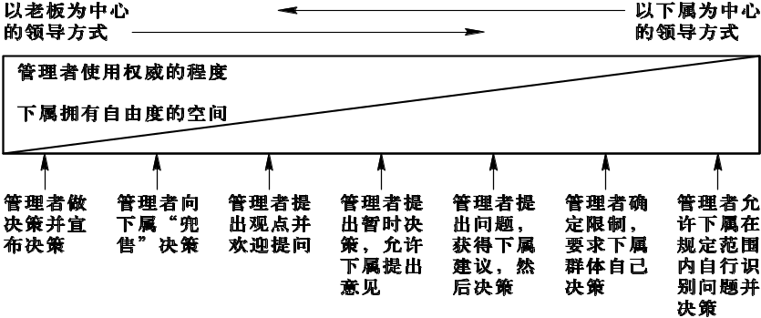
（2）7种领导模式
（1）领导做出决策并宣布实施
（2）领导者提出计划并征求下属的意见
（3）领导者说服下属执行决策
（4）领导者提出可修改的计划
（5）领导者提出问题，征求意见做决策
（6）领导者界定问题范围，下属集体做出决策
（7）领导者允许下属在上司规定的范围内发挥作用
（二）领导行为的四分图理论
1.美国管理学家弗莱希曼和他的研究团队于1945年创立了领导行为四分图
理论，又称领导行为二维构面理论。
2.定规维度：领导者确定和构建自己和下属的角色，以实现组织的目标
关怀维度：领导者信任和尊重下属，期望与下属建立温暖、和谐的人际关系
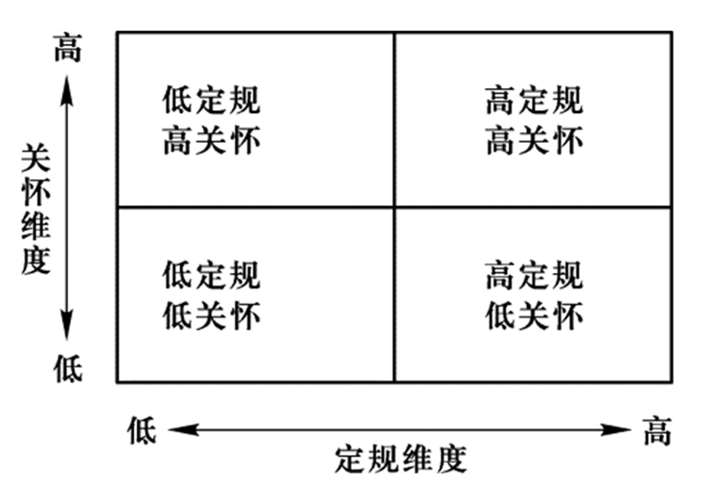
（三）密歇根州立大学的研究
1.以生产为中心（无论在生产率还是在员工满意度方面都是低效的）
2.以员工为中心（带来高产出）
（四）管理方格理论
1.管理方格理论是罗伯特·布莱克和简·莫顿提出的
三、领导者团队理论

第三节 领导与被领导者
一、情境领导模型 重要！
1.提出者：保罗·赫塞、 肯尼斯·布兰查德 记！！！
2.主要观点：有效领导和无效领导的差异并不是领导行为本身，而是领导行为和实施情境（下属接纳领导的程度，又称成熟度）的匹配
3.模型介绍：
告知（S1）：领导者下达命令，明确何时、何地、如何去做，并监督执行
推销（S2）：领导者向下属解释自己的决策，并提供支持行为
参与（S3）：领导者让下属参与决策，自己提供便利条件给予支持
授权（S4）：下属自己独立解决问题

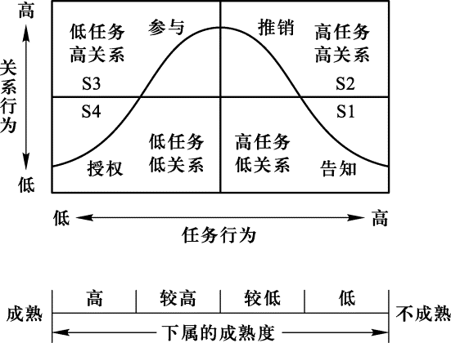
情境领导模型中的“情境”关注的是下属成熟度，它被分为心理
成熟度和工作成熟度，这两个方面将下属成熟度划分为四种情况，
由低到高分别为：
R1：成熟度低。这些下属既不愿意，也没有能力承担分配的工作任务。（S1）
R2：成熟度较低。这些下属愿意从事分配的工作任务，但不具备完成工作的能力（S2）
R3：成熟度较高。这些下属具有从事分配的工作任务的能力，但却不愿意去做（S3）
R4：成熟度高。这些下属既愿意也有能力去完成分配的工作任务 （S4）
- 领导——成员交换理论
1.领导者对待下属的行为方式有区别
2.领导者对待属下行为区别依据的关键差异：领导和下属的关系。根据关系的不同，领导者将下属分为高质量交换关系（圈内人）和低质量交换关系（圈外人）
3.领导和属下双方投资的四个维度：贡献，情感，忠诚，职业能力尊重
4.领导者与属下交换关系形成过程经历的三个阶段：
（1）角色发现（接触评价）阶段
（2）角色开发（认识评价）阶段
（3）角色实现（情感信任）阶段
三、领导者角色理论
（一）代表人物：亨利·明茨伯格
（二）管理者具有三大角色：（知道每一角色下对应的哪些）
1.人际关系角色，包括挂名首脑、联络者、领导者
2.信息角色，包括监听者、传播者、发言人
3.决策制定角色，包括企业家、故障排除者、资源分配者、谈判者

第四节 领导与情境
一、费德勒的权变领导理论 重要，好好记！
菲德勒模型，又称“有效领导的权变模式”，是权变管理理论的代表性理论。菲德勒模型中包括两种领导风格，三种情景因素，以及三种情景因素分别构成的八个明显的不同环境。
该模型得出结论是：领导方式与环境相适应，才能获得成效。
- 两种领导风格
1.关系取向型领导风格
2.任务取向型领导风格
（二）三种情景因素
菲德勒认为，影响领导者领导风格的环境因素归纳为三个方面：
- 职位权力
- 任务结构
- 上下级关系
（三）领导方式与情景匹配
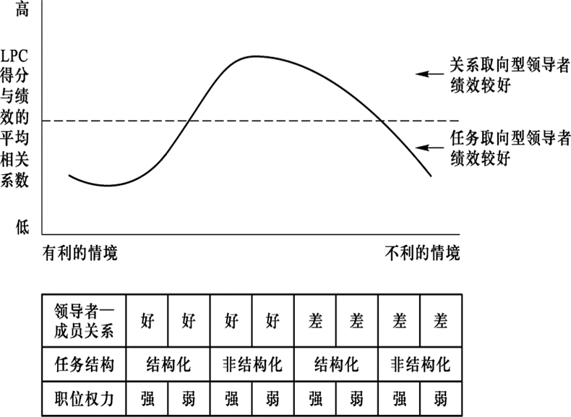
（四）提高领导有效性的途径
1.替换领导者以适应环境
2.改变情境以适应领导者
二、豪斯的路径——目标领导理论
（一）该理论确定了四种领导行为：
1.指导型领导
2.支持型领导
3.参与型领导
4.成就导向性领导
（二）两个情境变量
1.下属控制范围之外的环境变量
2.下属个性特征的权变因素
（三）路径——目标模型
（四）理论基本观点
1.该模型表明：要使目标结果绩效最大化，环境权变因素决定了需要哪种类型的领导行为；而下属权变因素则决定了领导者行为与环境的关系
2.路径—目标理论认为：领导者的工作是提供必要的帮助与指导，激励下属达到他们的目标。如果领导者行为与环境结构及内容彼此重复，或者与下属的个人特征不一致，就不会达到理想的绩效目标结果
三、文化背景与领导
文化层次论中的文化洋葱比喻：文化可以由外及里分为表层、中层和核心层；核
心层文化驱动中间层文化，进而影响表层文化

第十章 激励
第一节 激励基础
激励：是组织诱发个体产生满足某种需要的动机进而促使个体行为与组织目标趋同
的管理过程。
一、人的行为过程及特点
（一）行为的界定
1.概述：行为是人类在环境影响下一切外在反应的统称。
2.构成要素：行为主体、行为客体、行为环境、行为手段和行为结果
3.分类：动机性行为与非动机性行为
（二）动机性行为的过程
1.一般过程：包括刺激、需要、动机、行为和目标等环节
（三）特点：
1.自发性
2.目的性
3.持续性
4.可塑性
5.因果性
二、人性假设及其发展（知道每一种假设的基本观点即可，重点看前两点）
（一）经济人假设（X理论）
人是以追求个人利益最大化为目的并积极从事经济活动的主体
（二）社会人假设
基本观点：人不仅具有经济性的需求更具有社会性的需求，因此人与人之
间的关系和组织的归属感比经济报酬更能激励人的行为
（三）自我实现人假设（Y理论）
马斯洛的需求层次理论认为，人类需要的最高层次是自我实现。
麦格雷戈在自我实现人假设的基础上提出了Y理论。
（四）复杂人假设（超Y理论）
观点：人既不是单纯的经济人，也不是完全的社会人，更不是纯粹的自我实现人，而是复杂人
三、激励机理

第二节 激励理论
一、行为基础理论
（一）需要层次理论（马斯洛）
1.主要观点
（1）人类需要从低到高可分为五种，分别是生理需要、安全需要、社交需要、尊重需要和自我实现需要
（2）以上五种需要可以分为高、低两个层次，其中生理需要、安全需要和社交需要都属于低层次的需要，这些需要通过外部条件就可以满足；尊重需要和自我实现需要是高层次的需要，这些需要是通过内部因素才能完成的
（3）人的需要有一个从低层次向高层次发展的过程，当较低层次的需要基本得到满足后，更高一层次的需要就会出现
（4）任何一种需要并不由于高一层次需要的出现而消失，各层次需要之间是相互依赖并以重叠波浪形式演进的
（5）未满足的需要才具有激励作用，已基本得到满足的非优势需要对人不再具有激励作用
（二）双因素理论（赫茨伯格）
1.主要观点
（1）满意和不满意并非共存于单一的连续体中，而是截然分开的。因此引起人们对工作满意与不满意的因素不属于同一类别
（2）使人们感到不满意的因素往往都是属于工作环境或外界因素方面的，被称为保健因素。
（3）使人们感到满意的因素往往都是属于工作本身或工作内容方面的，被称为激励因素
（4）保健因素只能消除不满意，激励因素才是调动人们积极性的关键
二、过程激励理论（记人名与对应的理论）
（一）公平理论（亚当斯）
公平理论认为：
1.人们对报酬是否满意是一个社会比较过程，满意的程度不仅取决于绝对
报酬，更取决于相对报酬
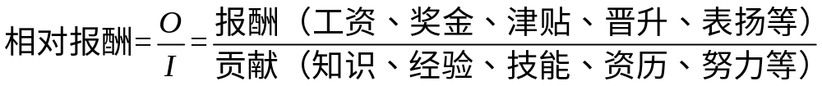
2.人们对相对报酬的比较体现在横向比较和纵向比较两个方面
横向比较是人们将自己的相对报酬与他人的相对报酬进行比较；纵向比较是人们将自己当前的相对报酬与自己过去的相对报酬进行比较
3.相对报酬比较的结果会使人们产生公平感或不公平感
4.公平感是一种主观心理感受，是人们公平需要得到满足的一种直接心理体验
（二）期望理论（弗鲁姆）
1.期望理论，又称作“效价-手段-期望理论”，由维克多·弗鲁姆提出
2.期望理论以激励、效价、期望值三个因素来反映需要与目标之间的关系。在此三种关系的基础上，弗鲁姆认为，激励取决于行动结果的价值评价（即“效价”Valence）和其对应的期望值的乘积：M=V×E
3.激励的过程要处理好三方面的关系：
（1）个人努力与个人绩效的关系
（2）个人绩效与组织奖励的关系
（3）组织奖励与个人满足需要的关系
（三）目标设置理论（洛克）
目标设置理论认为：
（1）目标对人们努力程度的影响取决于四个方面：一是目标明确性，而是目标难易性，三是目标责任清晰度，四是目标接受度
（2）在实现目标的过程中，工作绩效水平取决于组织支持和员工个人的能力与个性特点
（3）目标实现后，应让员工获得满意的内在报酬和外在报酬
三、行为强化理论
（一）强化的含义及其分类
1.含义：强化，在本质上讲是对某一行为的肯定或否定的结果，其在一定程度上会决定该行为在今后是否重复发生。
2.分类：
（1）依据强化的目的
正强化、负强化、惩罚、自然消退 看书
（2）依据强化的方式
连续强化、间断强化
3.原则
（1）要按照强化对象的不同需要采取不同的强化措施
（2）对所期望取得的工作业绩应予以明确的规定和表述
（3）对工作业绩予以及时的反馈，即通过某种形式和途径，及时将工作结果告诉行动者

第三节 激励方法
一、工作激励
（一）工作扩大法
（二）工作丰富法
（三）岗位轮换法
二、成果奖励
（一）物质奖励
（二）精神奖励
三、综合激励
（一）榜样激励
（二）危机激励
（三）培训激励
（四）环境激励

第十一章 沟通
第一节 沟通与沟通类型
一、沟通及其功能
（一）沟通的含义
沟通是信息的传递与理解的过程，是在两人或更多人之间进行的在事实、思想、意见和情感等方面的交流
（二）沟通的功能
1.可降低管理的模糊性，提高管理的效能
2.可改善组织内的工作关系，充分调动下属的积极性
3.是组织与外部环境之间建立联系的桥梁
二、沟通过程
沟通必须具备的三个基本条件：
1.必须涉及两个或两个以上的主体
2.必须有一定的沟通客体，即信息情报等
3.必须有传递信息情报的载体，如文件等
三、沟通类型与渠道
（一）言语沟通与非言语沟通
（二）正式沟通与非正式沟通

第二节 沟通障碍及其克服
一、有效沟通的标准
（一）保证沟通的量
（二）保证沟通的质
（三）保证沟通的时
二、影响有效沟通的因素
（一）人际障碍
（二）组织障碍
（三）文化障碍
三、克服沟通障碍
（一）学会倾听：斯蒂芬·罗宾斯等人认为，积极倾听要求集中全部注意力，以便听明白全部意思，且不急于做事前判断或解释
（二）重视反馈
（三）克服认知差异
（四）抑制情绪化反应

第三节 冲突及其管理
一、冲突的概念及特征
（一）概念：冲突是相互作用的主体之间存在的不相容的行为或目标
（二）特征：1.客观性
2.主观知觉性
3.二重性
4.程度性
二、冲突的原因与类型
（一）原因：1.个人差异
2.沟通差异
3.结构差异
（二）类型：
1.根据冲突发生的层次来划分
（1）个体内部冲突
（2）人际冲突
（3）群体间冲突
（4）组织间冲突
2.根据冲突对组织的影响来划分
（1）建设性冲突
（2）破坏性冲突
3.根据冲突产生的原因来划分
（1）目标冲突
（2）认知冲突
（3）情感冲突
（4）程序冲突
三、冲突观念的变迁
第一个阶段：传统观念（19世纪末到20世纪40年代）
第二个阶段：人际关系观念（20世纪40年代末至70年代）
第三个阶段：相互作用观念（20世纪80年代以后）
四、管理冲突
（一）冲突的抑制
1.竞争策略
2.合作策略
3.回避策略
4.迁就策略
5.妥协策略
（二）冲突的激发
1.将冲突合法化
2.引入外部刺激
3.改变组织结构激发冲突

第十二章 控制的类型与过程
第一节 控制的内涵与原则
一、控制的内涵
1.控制是对组织内部的管理活动及其效果进行衡量和矫正，以确保组织的目标以及为此而拟定的计划得以实现。
2.目的性；整体性；通过监督与纠偏来实现；是一个行为过程
二、控制的系统
（一）控制主体
1.高层控制主体（股东会、董事会等）
2.中层控制主体（分公司经理和各职能部门的管理者）
3.低层控制主体（基层管理者）
（二）控制客体
财产、交易、信息
（三）控制目标
1.确保组织目标的有效实现
2.经济且有效地利用组织资源
3.确保信息的质量
（四）控制的手段与工具体系
1.控制的机构（由不同的控制层次和各个不同性质的专业控制部门组成）
2.控制的工具（主要是凭以获取信息的计算机和网络等）
3.控制的运作制度（控制的任务与职责、控制的程序与规则
三、控制的原则
（一）有效标准原则
（二）控制关键点原则
（三）控制趋势原则
（四）直接控制原则
（五）例外原则

第二节 控制的类型
一、控制进程分类
1.前馈控制（即事前控制或预先控制）
2.现场控制（同步控制或同期控制）
3.反馈控制（事后控制）
二、控制职能分类
1.战略控制
2.财务控制
3.营销控制
三、控制内容分类
1.制度控制
2.风险防范控制
3.预算控制
4.激励控制
5.绩效考评控制

第三节 控制的过程
一、确定标准
（一）选择控制对象
1.环境特点及其发展趋势
2.资源投入
3.活动过程
（二）选择关键控制点
对关键控制点的选择，一般考虑这样几个因素：
1.影响整个工作运行过程的重要操作与事项
2.能在重大损失出现之前显示出差异的事项
3.若干能反映组织主要绩效水平的时间与空间分布均衡的控制点
（三）确定控制标准
1.控制标准的确定方法
（1）统计计算法
（2）经验估计法
（3）工程方法
2.控制标准的类型
（1）定性标准（难以量化，不易操作）
（2）定量标准（可用实物，易操作）
3.控制标准的基本要求
简明性；适用性；一致性；可行性
可操作性；相对稳定性；前瞻性
二、衡量绩效
（一）确定衡量的主体
同一层级的其他人员，或是上级主管人员或职能部门的人员
（二）确定衡量的项目
需要衡量的是实际工作中与已制定的标准相对应的要素
（三）确定衡量的方法
可通过亲自观察、利用报表和报告、抽样调查等方法来获得实际工作绩效的资料和信息
（四）确定衡量的频度
三、分析与纠偏
（一）发现偏差
（二）分析偏差
（三）实施纠偏

第十三章 控制的方法与技术
第一节 层级控制、市场控制与团体控制
一、层级控制
1.亦译为“官僚控制”、“科层控制”、“层级控制”，是指利用正式的章程、规则、
政策、标准、科层权利、书面文件和其他科层机制来规范组织内部门和成员的
行为并评估绩效
2.常见的层级控制方法：（一）预算控制
（二）审计控制
（三）财务控制
二、市场控制
又称市场机制，是指组织借助经济的力量，通过价格机制来规范组织内部门和员
工的行为
（一）市场控制的动因
企业内部组织管理成本过高，采用市场化的内部控制，能够有效降低组织内部管理成本。典型做法：海尔公司的市场链
（二）市场控制的原则
1.把组织建设成为由内部企业组成的机构。每个机构都看作是独立的企业
内部市场主体
2.用市场机制代替直接命令来管理组织
3.在内部市场中鼓励集体的合作精神
（三）市场控制的层次
公司层，部门层，个人层
三、团体控制
又称群体控制，是指将个体融入团体之中，使个人的价值观与组织的价值观和目
标相统一，通过团体的共同行为范式来实现组织成员的自我约束和自我控制
（一）团体控制的动因
（二）团体控制的实施
1.构建创新的组织文化
2.创建响应顾客需求的文化
3.创建良好的职场精神

第二节 质量控制方法
一、工作质量与过程控制
（一）产品质量和工作质量
（二）质量管理的发展
（三）过程控制优化
二、全面质量管理方法
（一）基本要求
基本要求是“三全一多”，即全过程的质量管理、全员的质量管理、全
组织的质量管理和多方法的质量管理
（二）实施原则
1.以顾客为关注焦点
2.领导作用
3.全员参与
4.过程方法
5.管理的系统方法
6.持续改进
7.基于事实的决策方法
8.与供方互利的关系
（三）基本方法
全面质量管理的基本方法是PDCA循环，又叫戴明循环，简称戴明环，
包括计划（plan）、执行（do）、检查（check）、处理（action）四个阶段
三、六西格玛管理方法 （重点重点！！！）
（一）内涵与价值
1.六西格玛管理是一种建立在统计标准基础上、被设计用来减少瑕疵率以帮助降低成本、节省时间和提高顾客满意度的质量控制方法
2.宗旨：消除无增值活动，缩短生产周期，提高客户的满意度
3.指导思想：重视从组织整体的角度，站在顾客的立场上考虑问题，采用科学的方法，在组织经营的所有领域追求无缺陷的质量，最大限度地减少组织的经营成本，提高竞争力
4.作用：六西格玛管理将组织的注意力同时集中在顾客和组织两个方面，有利于降低成本和产品缺陷率，有利于缩短生产周期，有利于提高市场占有率和投资回报率，有利于提高顾客满意度
（二）六个原则
1.高度关注顾客需求
2.依据数据和事实管理
3.重视流程的改善
4.开展主动改进型管理
5.无边界合作
6.追求完美但容忍失败
（三）组织体系
六西格玛组织通常由高层领导、倡导者、黑带大师、黑带、绿带、业务负责人等成员构成，他们各负其责，共同实现预期目标
（四）改进的方法
1.界定
2.测量
3.分析
4.改进
5.控制

第三节 管理控制的信息技术
一、信息技术及其在控制中的作用
（一）信息与信息技术
（二）信息技术在管理控制中的作用
1.提升管理信息的处理速度与质量
2.丰富了管理控制的方法手段
3.改善了管理控制的效果
二、现代控制的信息技术方法
（一）电子数据处理系统
（二）管理信息系统
（三）决策支持系统
三、基于信息技术的柔性作业系统
（一）柔性作业系统的内涵与特点
柔性作业系统，又称柔性制造系统，是为应对市场需求的多样性和环境变
化的不确定性，在信息技术发展的基础上，由若干数控设备、物料运贮装置
和计算机控制系统组成的，能根据制造任务和生产品种变化而迅速进行调整
的自动化制造系统。
（二）柔性作业系统的运作
1.计算机控制系统
2.物料运送和管理系统
3.加工系统
（三）柔性作业系统的发展趋势
1.配置小型化
2.系统结构模块化
3.管理控制软件产品化
4.控制系统设计集成化
四、控制的主要方法
（一）预算控制
1.种类：按预算控制的力度划分——刚性预算和弹性预算
按预算的内容划分——支出预算和收入预算
按预算的范围划分——总预算和部门预算
2.内容：（1）销售预算
（2）生产预算
（3）销售与管理费用预算
（4）投资预算
（5）成本预算和现金预算
（二）非预算控制
1.财务比率
2.经营比率
（三）审计控制
1.外部审计
2.内部审计
3.管理审计
（四）程序控制
（五）作业控制
1.对供应商的控制
2.库存控制
3.质量控制
4.成本控制
（六）信息控制

第十四章 风险控制与危机管理
第一节 风险识别与分析
一、风险及其分类
（一）风险的概念
1.风险是指发生对组织不利事件的不确定性，包括事件发生的可能性及后
果的大小
（二）风险的类型 （可能选择，注意看）
1.按社会经济环境是否发生改变，可分为静态风险和动态风险
2.按是否有获利机会，风险可分为纯粹性风险和投机风险
3.按风险所涉及的范围，风险可分为基本风险与特定风险
二、风险管理的目标
风险管理是指组织通过对风险的识别、衡量和处理，力求以最小的经济代价为组织目标的实现提供安全保障的管理活动
（一）损失前目标
（二）损失后目标
三、风险识别的过程
（一）确定风险识别的内容和范围
（二）选择合适的风险识别方法
（三）进行全方位的风险识别
四、风险识别的方法
（一）现场调查法
（二）审核表调查法
（三）组织结构图示法
（四）流程图法
（五）财务报表分析法

第二节 风险评估与控制
一、风险评估的概念与原则
（一）风险评估的概念
风险评估是指组织在分析既有风险损失资料的基础上，运用概率论和数理统计等方法对特定风险事故发生的损失概率和损失程度做出评价，以为风险管理决策提供依据
（二）风险评估的原则
1.系统性原则
2.科学性原则
3.动态性原则
4.可操作性原则
二、风险评估的方法
（一）损失概率和损失程度的估测
1.风险发生概率的估测
2.损失程度的估测
（二）情景分析
（三）敏感性分析
（四）风险地图
三、控制风险的策略
（一）风险避免
1.完全拒绝承担风险
2.试探承担部分风险
3.中途放弃承担风险
（二）风险分担
1.财务型风险分担
2.非财务型风险分担
（三）损失减低管理
1.风险分散
2.复制风险单位
（四）风险保留
又称风险自留、风险承担，是指面临风险的组织自己承担风险事故造成的损失，并做好相应的资金安排（预留资金）

第三节 危机管理
一、危机及其特征
（一）危机概念
危机是指突发的、严重影响组织的生存与发展的一种状态
（二）危机的特征
1.突发性
2.危害性
3.紧迫性
4.信息资源不充分
二、危机管理及其过程
（一）危机管理的过程
1.危机预防
2.危机监测
3.危机研判
4.危机预警
5.危机决策
6.危机控制
7.危机处置
8.善后处理
9.危机总结（含评估）
10.组织变革
三、危机预警
（一）建立危机预警系统
危机预警系统包括：信息收集子系统、信息加工子系统、信息决策子系统以及警报子系统等
（二）危机应对的准备
1.成立危机管理机构
2.做好危机管理预案
3.开展危机教育培训
四、危机反应与恢复
（一）危机反应
通常情况下，有效的危机反应包括如下内容
1.建立危机处理小组
2.启动应急预案或制定新的方案
3.隔离危机
4.获取更多信息
（二）危机恢复
1.建立危机恢复小组
2.获取危机处理信息
3.制定并实施危机恢复计划
4.危机评估与发展

